***Objednávka*** *č.* ***230100011***

Odběratel: Ústav dějin umění, v. v. i.

Husova 352/4 110 00 **PRAHA** I

IČ : 68378033

DIČ: CZ68378033

## PID:

Smlouva :

Číslo účtu: Peněžní ústav:

Konečný příjemce:

**Ústav dějin umění AV ČR**

**v. v.** i.

**Husova 352/4 11000 PRAHA 1**

**.**

**Tel.: Mobil:**

## Dodavatel:

IČ: **48117196 DIČ:CZ48117196**

**MEGABOOKS CZ, spol. sr.o. Třebohostická 2283/2**

**10000 PRAHA**

Místo dodáni: Ústav dějin umění AV ČR, v. v. i., Husova 352/4, 11000 PR

Způsob dopravy: Dodací podmínky:

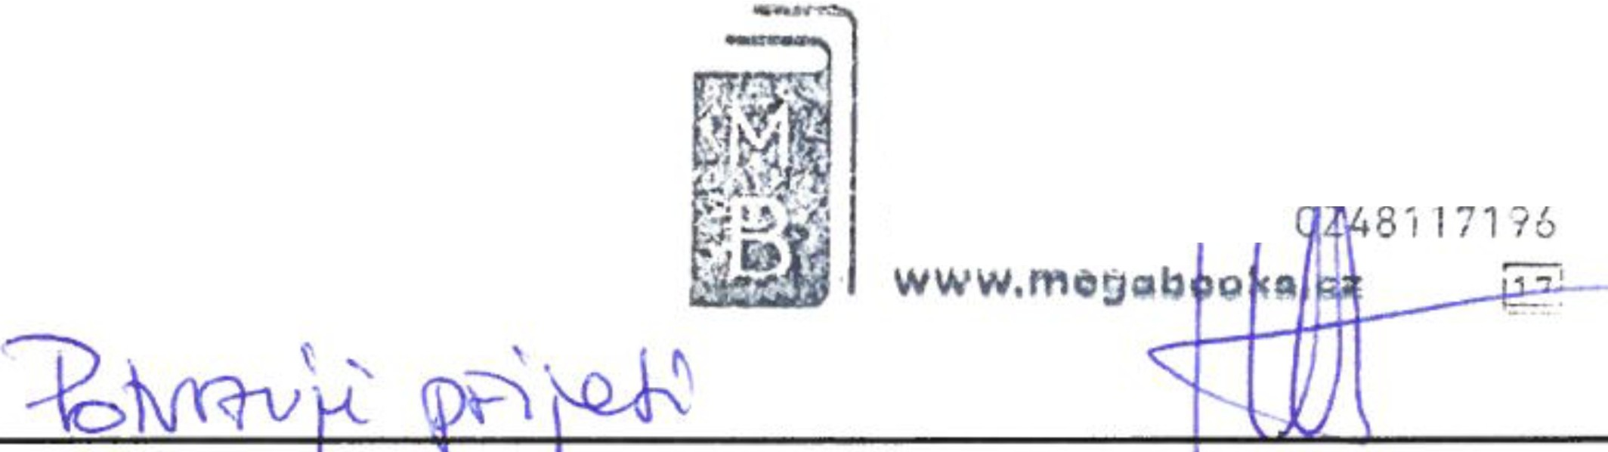

**MEGABOOKS t't 'ffll.í!w! d}'!**

Třebohestická 2283/2 100 00 Praha 1O Strašnice

## Platnost objednávky do:

Termín dodání:

Forma úhrady:

# 31.12.2023

**18.01.2023**

Příkazem

Zpráva pro dodavatele :

**DODEJTE:**

Položkový rozpis:

Polo žka \..

Množství **MJ Cena/MJ** s **DPH** Celkem s **DPH**

NÁKUP KNIH 1,00 ks 200 000,00 200 000,00 CZK

Celkem: 200 000,00 CZK

*Předpokládaná cena celkem (s* ***DPH):*** 200 000,00 czK!

# Datum vystavení: Vystavil:

## 04.01.2023

Razítko, podpis

|  |  |  |  |  |  |  |
| --- | --- | --- | --- | --- | --- | --- |
| Zdroje | | | | | | |
| NS: 141 0101 ÚDU AVCR | | | Objednávka: 1 230100011 | | | |
| TA: I100 - HC INSTITUCIONÁLNI | I | Akce: | 981000 knihovna | I | KP: I | 0900 |
|  | | | Částka: I | 200 | 000 ,00 | CZK |
| Příkazce operace: |  | I Správce rozpočtu: | |  |  |  |
| Schválil dne: 05.01.2023 |  | I Schválil dne: 06.01 .2023 | |  |  |  |

V případě, že tato objednávka podléhá zveřejnění prostřednictvím veřejného registru smluv dle zákona č. 340/2015 Sb ., obě smluvní strany souhlasí s jejím uveřejněním .